«Священный Лотос»
Эко-туристический фестиваль

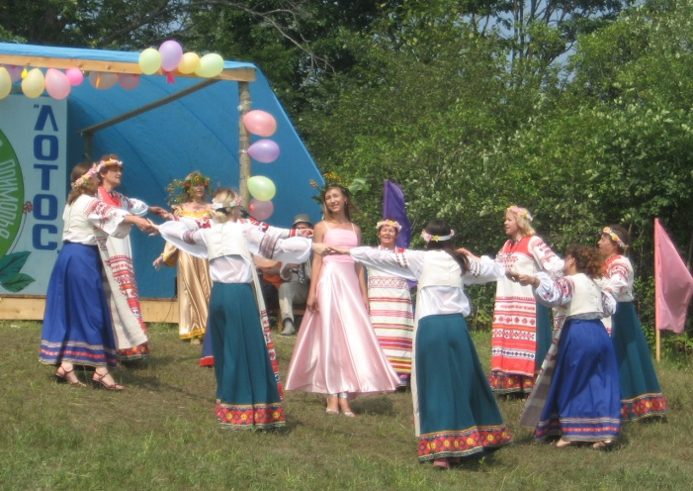
Лучшего названия для фестиваля нельзя было найти, ведь лотос – это одно из прекраснейших водных растений на нашей планете.
Это священное растение Востока. Лотос – символ нашего района.
По старославянскому преданию Лотос – цветок божества и духовной чистоты, к этому цветку относились как к Царю озер.
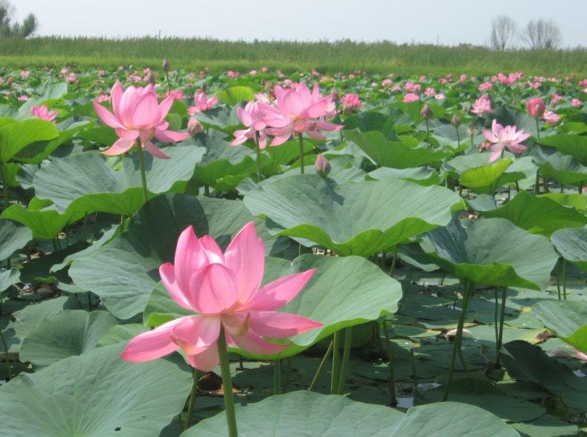
Обряд «Священный лотос» проводится после праздника Ивана Купала.
Под хороводы и веселые зазывные песни избирает народ русский девушку – Лотос, краше и чище которой в свете (Яковлевском районе) не сыскать. А она душа, благодарностью гостей дарит - водой из святого источника брызгает. И на кого сия роса упадет – желания сокровенные сбудутся. По глади озерной сестрица ее пребывает в лодке – цветке – Водяница со свитой своей – русалками. Ох, и затейница та Водяница: девок красотой одаривает, а парней – силой молодецкою. Для того конкурсы разные устраивает на силу и обаяние, ловкость и сноровку. В этом представлении причудливо переплелись русские обрядовые мотивы с Восточным ритуалом поклонения священному Лотосу.

